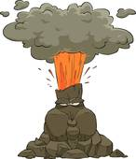 |  | 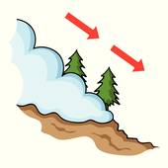 | 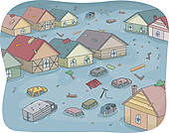
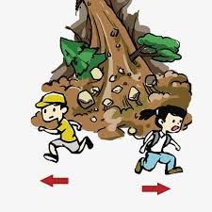 | 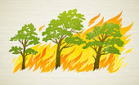 | 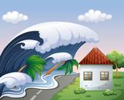 | 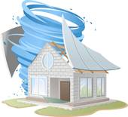
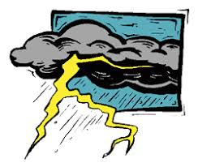 |  |  | 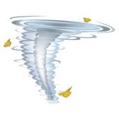
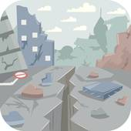 | 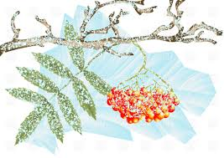 | 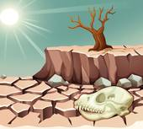
tsunami - inondation - avalanche - sécheresse - feu de forêt - tornade - éruption volcanique
glissement de terrain - tremblement de terre - ouragan - grêle - tempête de sable - foudre - gel verglas - blizzard

- éruption volcanique | grêle | avalanche | inondation
glissement de terrain | feu de forêt | tsunami | ouragan
foudre | blizzard | verglas | tornado
tremblement de terre | gel | sécheresse | tempête de sable

